**Университет ИТМО**

**Лабораторная работа №2**

*по дисциплине: Беспроводные сети*

Выполнили: Соболев Иван, Верещагин Егор, P34312

Преподаватель: Оголюк Александр Александрович

Санкт-Петербург

2024

# Тестовый стенд

* ПК1 с ОС Windows 11, на котором установлена программа Microsoft Network Monitor.
* ПК2 с ОС macOS 14.4.1.
* Точка доступа ELTEX NTU-RG-5420G-Wac. Параметры точки доступа:

* Расстояние от ПК1 до роутера: 200 см
* Расстояние от ПК2 до роутера: 240 см
* Тариф скорости интернета от провайдера: 300 Мбит/с

# Настройка рабочей среды

Так как в тестовом стенде отсутствует возможность подключения Ethernet-кабеля к какому-либо ПК, точка доступа будет настроена с помощью Web-интерфейса.

## Изменение IP-адреса управления на точке доступа

На роутере настраиваем IP-адрес управления:  
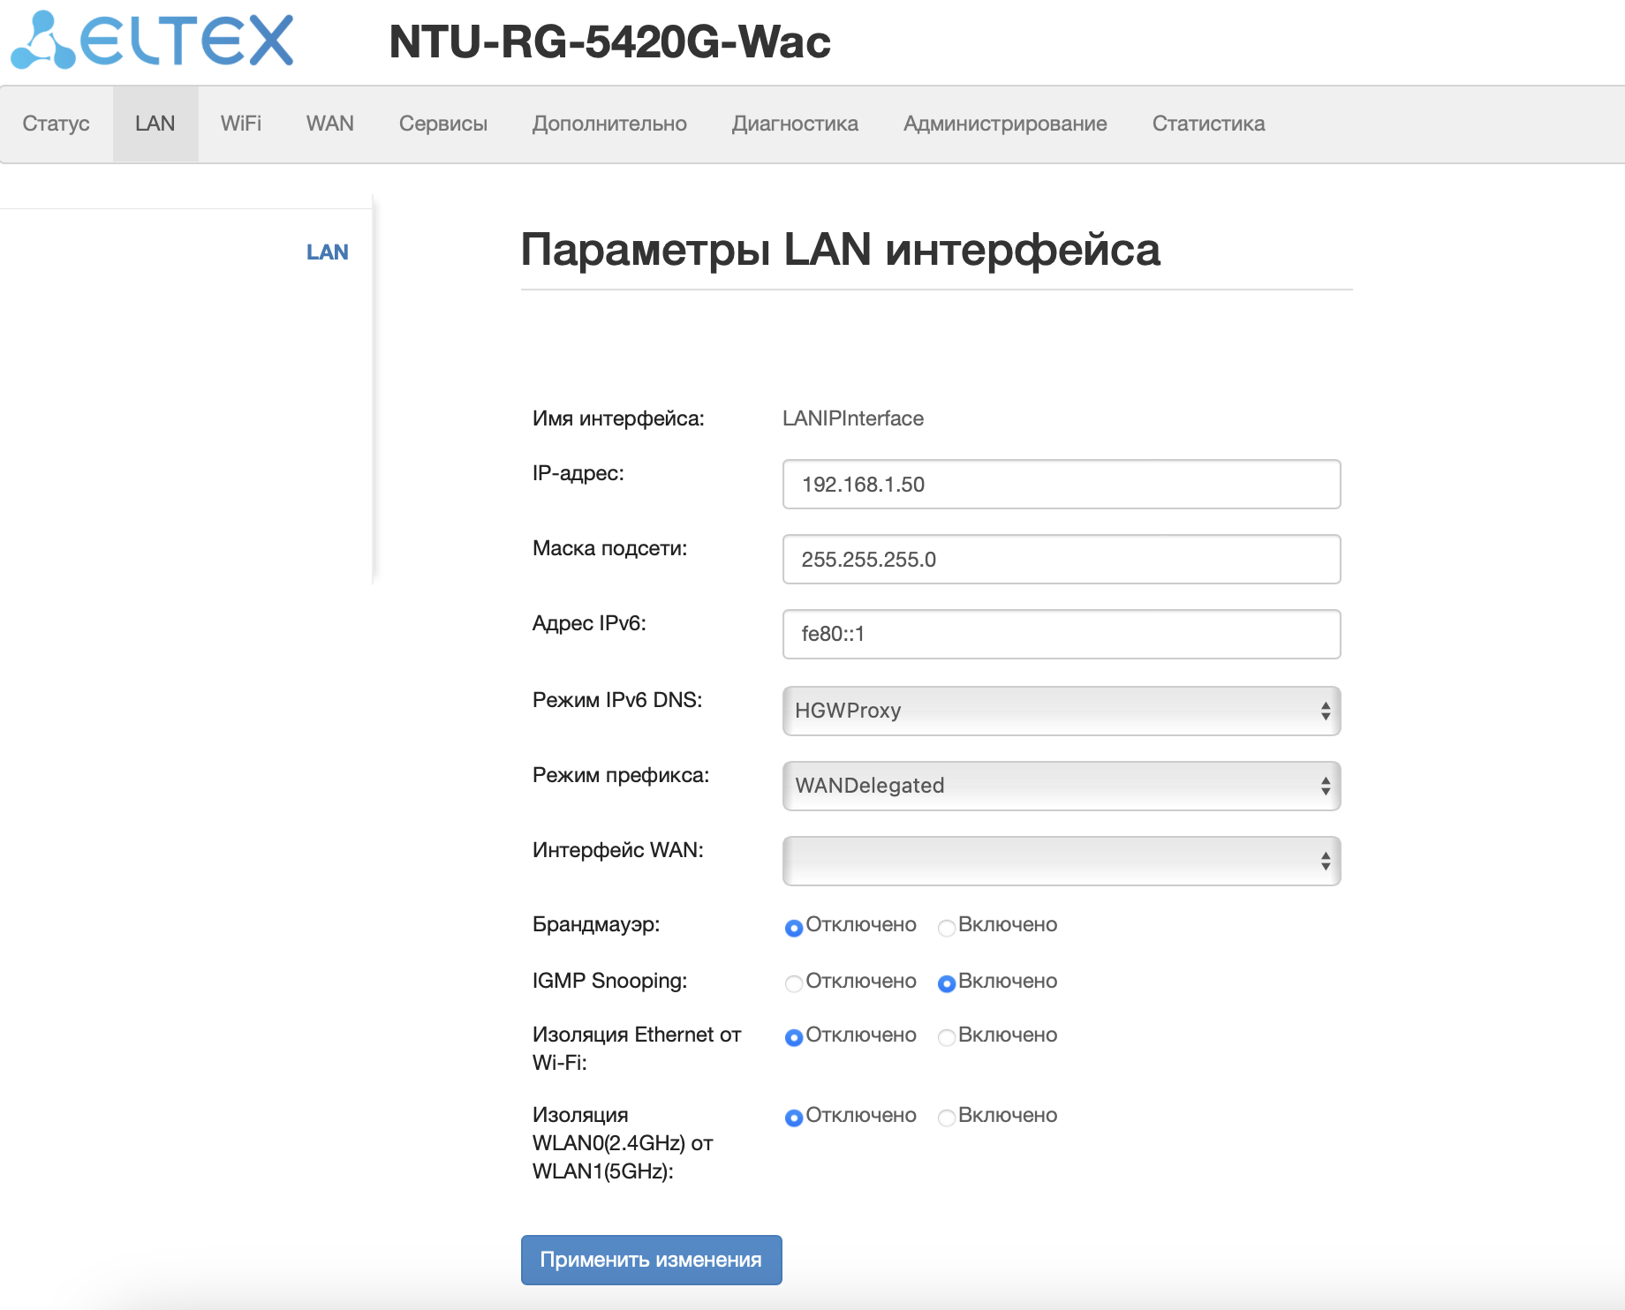

После этого необходимо переподключиться к точке доступа по новому IP:  
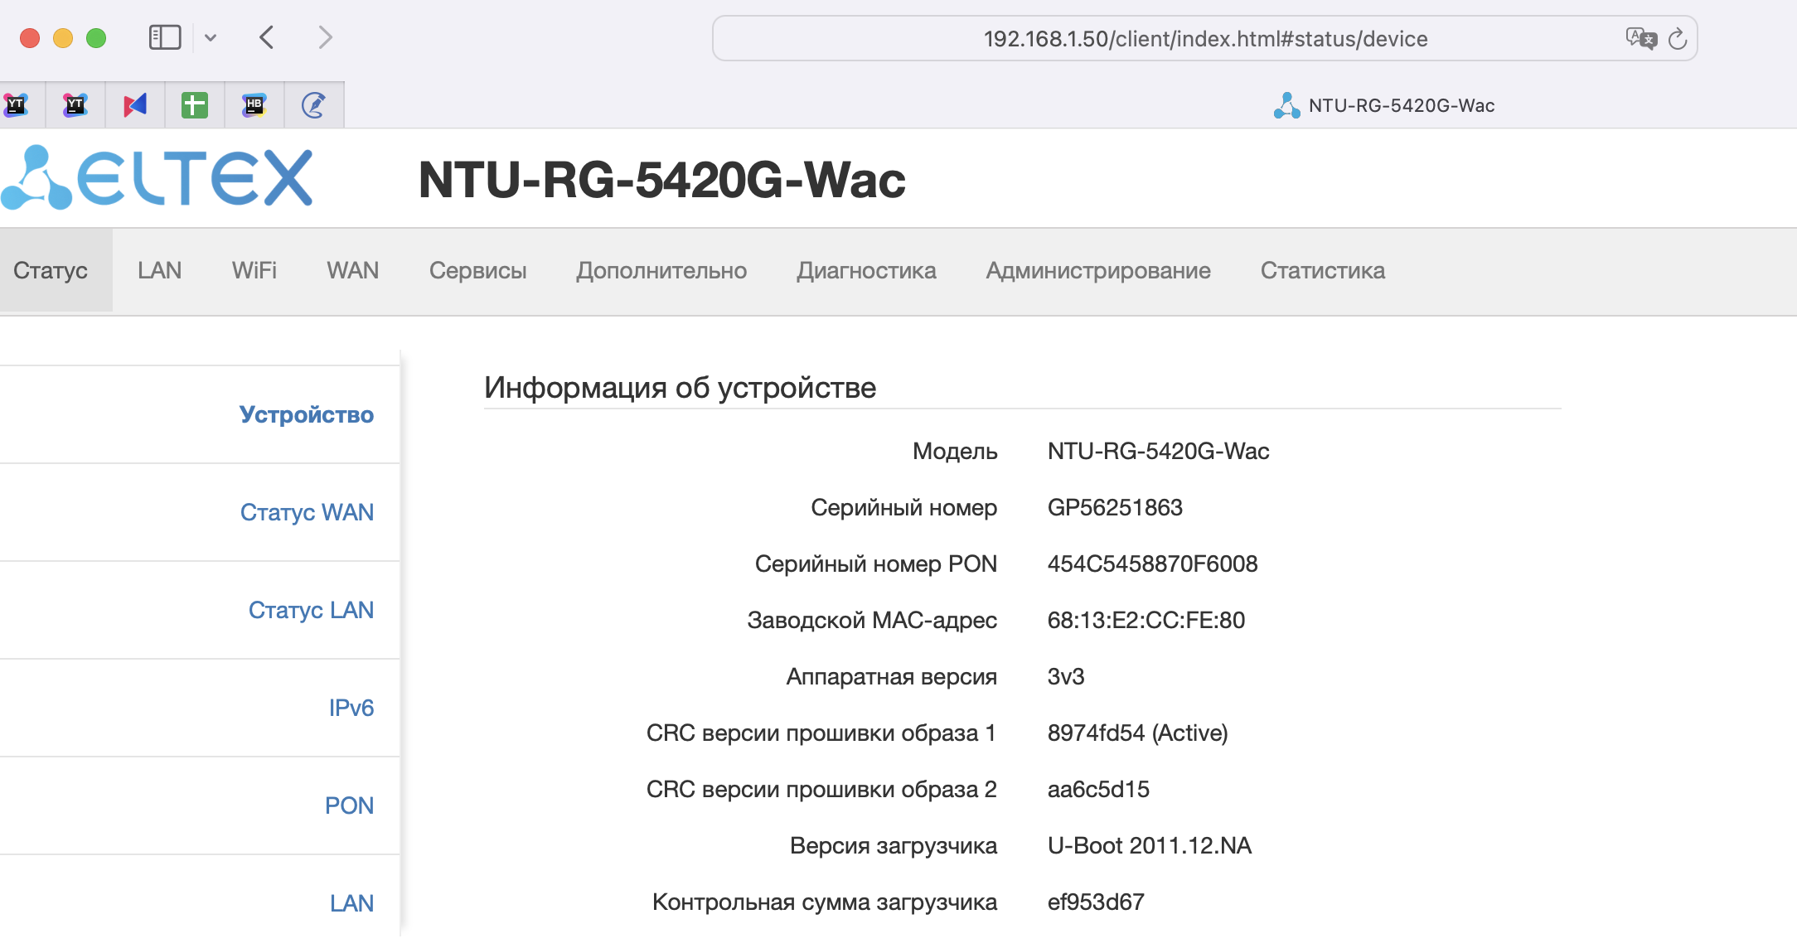

## Изменение IP-адреса рабочей станции ПК1 На ПК1 снова меняем IP-адресс

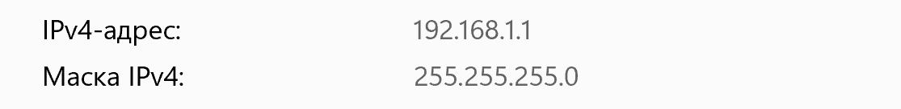

## Уменьшение выходной мощности передатчика точки доступа до 12.5%

На точке доступа есть возможность понизить мощность передатчика только до 20%:  
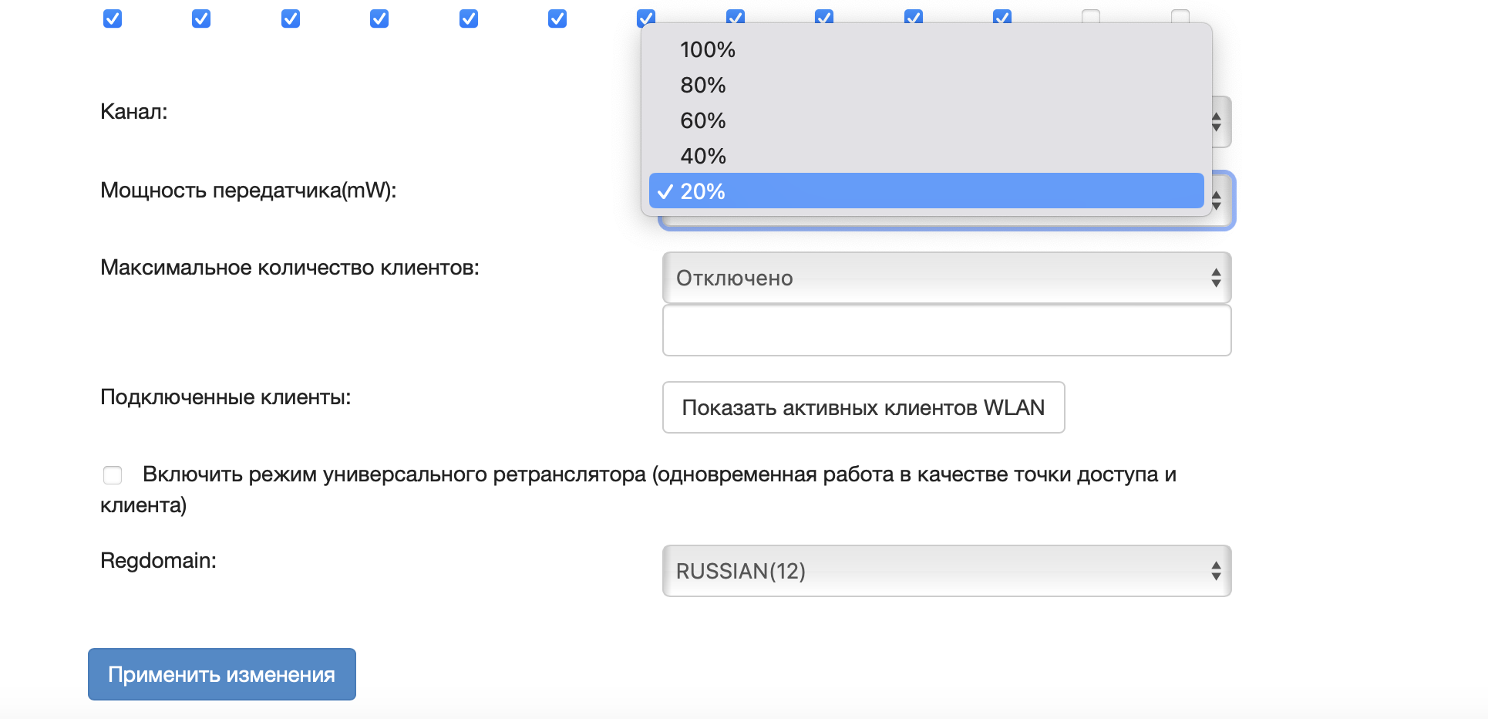

## Создание беспроводной сети с SSID class_N

Так как на предыдущих шагах в качестве переменной N мы использовали значение 1, то создадим сеть с SSID class_1:

Настройка IP-адреса на ПК2:

# Работа в Microsoft Network Monitor